Rezonanční obvody
Jednoduché rezonanční obvody vznikají spojením rezistoru s činným odporem, cívky a kondenzátoru.
Je zřejmé, že obvod vytvořený kterýmkoli z uvedených způsobů se v obvodu navzájem vyrovná působení indukční a kapacitní reaktance na fázový posun mezi celkovým proudem procházejícím do obvodu a napětím mezi svorkami. Celý obvod se při této frekvenci chová jako činný odpor.
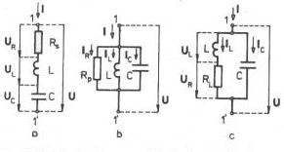
Jednoduché rezonanční obvody vznikají spojením rezistoru s činným odporem, cívky a kondenzátoru.

Stav obvodu, který nastane při rezonanční frekvenci, se nazývá rezonance.

Sériový rezonanční obvod
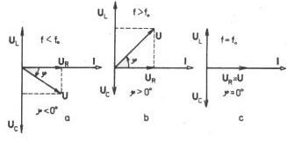
Odpovídající fázorové diagramy jsou na následujícím obrázku.

Rezonanční frekvence
Odtud dostáváme Thompsonův vztah pro výpočet rezonanční frekvence
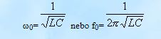

Rezonanční křivka sériového rezonančního obvodu
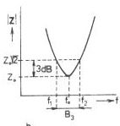
Paralelní rezonanční obvod
Odpovídající fázorové diagramy jsou na následujícím obrázku.
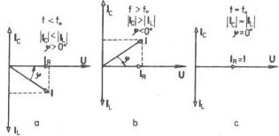
Vztah pro rezonanční frekvenci stejný vztah jako pro obvod sériový

Rezonanční křivka paralelního rezonančního obvodu
